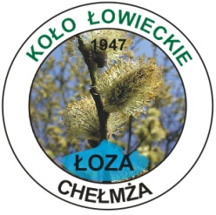
KOŁO ŁOWIECKIE „ŁOZA” w CHEŁMŻY
87-140 Chełmża, ul. Trakt 29,
tel. (0-56) 675-87-69

KOŁO ŁOWIECKIE „ŁOZA” W CHEŁMŻY

Chełmża, dnia 10 październik 2023r.

P L A N P O L O W A Ń NA SEZON 2023/2024

04.11.2023r. - 9.00 - polowanie Hubertowskie - teren Koła - prowadzący Stanisław Antkowiak

12.11.2023r., - 8.00 - teren koła - prowadzący Szymon Cebulak

18.11.2023r., - 9.00 - teren ochronny Miałkusz – prowadzący Ferdynand Kalisz

25-26.11.2023r., - 8.00 - teren koła - prowadzący Michał Taczek

02-03.12.2023r., - 8.00 - teren koła - prowadzący Mateusz Zduński

16.12.2023r., - 9.00 - teren koła - polowanie Wigilijne - prowadzący Krzysztof Zduński

30.12.2023r., - 9.00 - teren ochronny Cukrownia - prowadzący Józef Gniadek

07.01.2024r., - 8.00 - teren koła - prowadzący Stanisław Taczek

13-14.01.2024r., - 8.00 - teren koła – prowadzący Dariusz Gabor

20-21.01.2024., - 8.00 – teren koła – prowadzący Stanisław Antkowiak

Polowanie może się nie odbyć, z uwagi na niesprzyjające warunki atmosferyczne lub niską frekwencję zgłoszonych chętnych.

Zbiórki odbywać się będą w Głuchowie nad jeziorem.

Darz Bór
Sekretarz Koła
Ferdynand Kalisz

REGON – 870 31 22 95, NIP – 879 18 48 96

